DRGANIA I FALE ZADANIA DO SAMODZIELNEGO ROZWIĄZANIA

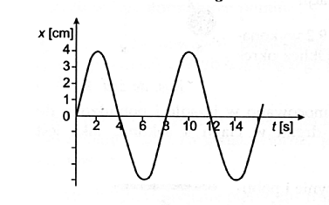
Zad 1. Na podstawie wykresów oblicz :
A)okres drgań
B) częstotliwość
C) amplitudę

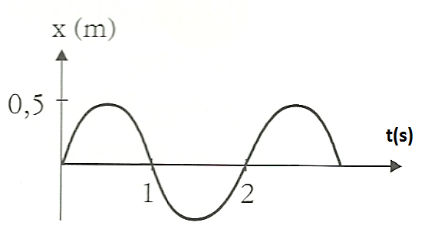

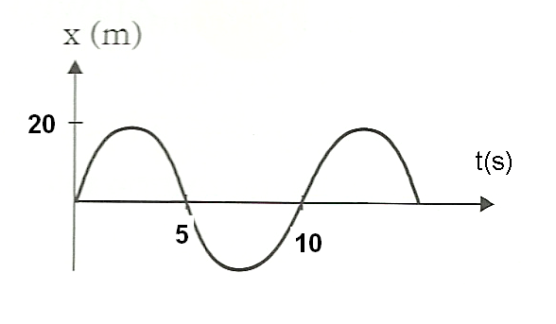

Zad 2.. Brzęczenie muchy podczas lotu jest wynikiem dużej prędkości drgań jej skrzydełek ( około 1200 razy na minutę).Oblicz okres drgań tych skrzydełek oraz ich częstotliwość.

Zad 3.Na placu zabaw są dwie huśtawki. Jedna wykonuje 20 wahań w czasie 60 sekund a druga w czasie 2,5 minuty 30 wahań. Oblicz, która z nich ma większą częstotliwość? Ile razy?

Zad 4 Struna kontrabasu wykonuje 120 drgań w czasie 1,5 s Oblicz okres drgań struny tego kontrabasu oraz częstotliwość powstałego dźwięku

Zad 5 ( podr. str.164)
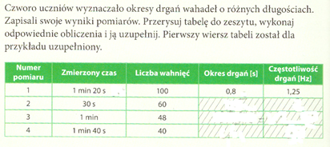

Zad 6. Ile wynosi amplituda, okres drgań oraz częstotliwość wahadła na rysunku obok ?
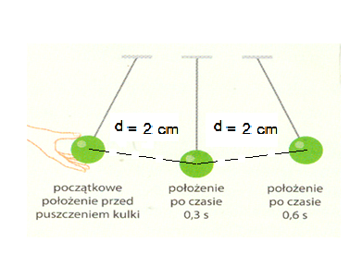
Zad.7 Karuzela w kształcie koła o promieniu r = 4 m obraca się tak ,ze w czasie 0,5 minuty wykonuje 2 obroty.
a)Ile obrotów wykona ta karuzela w czasie 5 minut zabawy.
b) Ile wynosi okres obrotu oraz częstotliwość ruchu tej karuzeli
c) jaką drogę pokonał chłopiec, jeżeli kręcił się na tej karuzeli przez 10 minut. ( wzór na długość okręgu l=2$πr$)

